**BỘ GIÁO DỤC VÀ ĐÀO TẠO  
TRƯỜNG ĐẠI HỌC SƯ PHẠM KĨ THUẬT THÀNH PHỐ HỒ CHÍ MINH  
KHOA CÔNG NGHỆ THÔNG TIN**



-----------🙢🕮🙠-----------



**LẬP TRÌNH WINDOWS**

**Truy Xuất File PDF**

**Giảng viên hướng dẫn: TS. Huỳnh Xuân Phụng**

**Sinh viên thực hiện:**

**Nguyễn Quang Hùng 18133016**

**Ngô Trí Huy 18133015**

**Võ Thị Thanh Ngân 18133033**

**ĐIỂM SỐ**

**Hồ Chí Minh, tháng 6 năm 2020 4/2011**

|  |  |  |  |
| --- | --- | --- | --- |
| Tiêu chí | Nội dung | Trình bày | Tổng |
| Điểm |  |  |  |

**NHẬN XÉT CỦA GIÁO VIÊN HƯỚNG DẪN**

**Giáo viên hướng dẫn**

**(ký và ghi họ tên)**

**Huỳnh Xuân Phụng**

**LỜI CẢM ƠN**

Đầu tiên, nhóm 8 xin chân thành cảm ơn đến giảng viên hướng dẫn Huỳnh Xuân Phụng, thầy đã tận tụy chỉ dạy, sửa lỗi trong suốt quá trình thực hiện. Sự đóng góp của thầy là phần quan trọng không thể thiếu để nhóm em hoàn thành tốt đồ án này.

Chân thành cảm ơn quý ban giám hiệu nhà trường đã tạo điều kiện giảng dạy, cơ hội nghiên cứu và học tập, hoàn thành tốt môn học.

Sau cùng, gia đình, bạn bè, đã bên cạnh, nguồn động lực, đóng góp cho chúng em hoàn thành tốt nhất có thể.

Mặc dù vậy, đồ án này còn những hạn chế nhất định, mong thầy thông cảm và nhận được chỉ bảo thêm.

Xin chân thành cảm ơn!

**Mục lục**

Danh mục hình 5

Danh mục bảng 6

Chương 1: Tổng quan chương trình 7

1. Giới thiệu chung 7

1.1. Phân tích đồ án 7

1.2. Phương hướng thực hiện 7

2. Đặc tả phần mềm 8

2.1. Giới thiệu phần mềm 8

2.2. Dữ liệu đầu vào 8

2.3. Tính năng 8

2.4. Ứng dụng 8

Chương 2: Kế hoạch thực hiện 9

1. Kế hoạch thực hiện 9

2. Phân công công việc 9

Chương 3: Thiết kế phần mềm 11

1. Thư viện Entity Framework 11

2. Thiết kế lớp 11

2.1. Các lớp sử dụng trong chương trình 11

2.2. Mô tả các phương thức trong một lớp 13

3. Thiết kế cơ sở dữ liệu 28

4. Thiết kế giao diện 31

4.1. Màn hình chính 31

4.2. Tìm kiếm 31

4.3. Danh sách 32

4.4. Đọc file 33

Chương 4: Cài đặt và kiểm thử 35

Chương 5: Kết luận và hướng phát triển 39

1. Kết luận 39

2. Hướng phát triển 39

Tài liệu tham khảo 40

# Danh mục hình

Hình 1. Entity Framework 11

Hình 2. Mô hình diagram 26

Hình 3. Màn hình khởi động khi mở chương trình 28

Hình 4. Form Library 29

Hình 5. Form CreateFolder 30

Hình 6. Form ReadPDF 31

Hình 7. Tạo database trong sql server 32

Hình 8. Tìm file trong máy 32

Hình 9. Thêm folder Library1 33

Hình 10. Thêm 2 file pdf vào Library1 33

Hình 11. Cập nhật listfolder vào database 34

Hình 12. Cập nhật listfile vào databse 34

Hình 13. Liên kết giữa file và folder 35

Hình 14. Xóa file “Lý thuyết chương 8(1)” 35

Hình 15. Đọc, tạo ghi chú, tạo liên kết file 35

Hình 16. Lưu thay đổi (ghi chú, file liên kết) sang database 36

# Danh mục bảng

Bảng 1. Kế hoạch làm đồ án 9

Bảng 2. Phân công công việc 9

Bảng 3. Các lớp trong thư mục Controllers 11

Bảng 4. Các lớp trong thư mục Models 12

Bảng 5. Các lớp trong thư mục Views 12

Bảng 6. Các phương thức trong lớp DBTestController 13

Bảng 7. Các phương thức trong lớp FileController 13

Bảng 8. Các phương thức trong lớp FolderController 14

Bảng 9. Các phương thức trong lớp DBFolderContest 16

Bảng 10. Các phương thức trong lớp ClassFolder 16

Bảng 11. Các phương thức trong lớp ClassFile 17

Bảng 12. Các phương thức trong lớp frmMDI 18

Bảng 13. Các phương thức trong lớp CreateFolder 19

Bảng 14. Các phương thức trong lớp LibraryFile 21

Bảng 15. Các phương thức trong lớp ReadPDF 23

Bảng 16. Các phương thức trong lớp ChosseFileinDB 25

Bảng 17. Các bảng (table) trong cơ sở dữ liệu 27

Bảng 18. Mô tả các field trong table Folder 27

Bảng 19. Mô tả các field trong table Files 27

Bảng 20. Mô tả các field trong table ClassFolderClassFiles 27

# Chương 1: Tổng quan chương trình

## Giới thiệu chung

### Phân tích đồ án

Xây dựng chương trình phần mềm quản lý file pdf trong máy tính.

Yêu cầu phần mềm:

* Ghi chú được trong file pdf
* Tạo nội dung liên kết file với nhau
* Lưu dữ liệu vào database
* Đầu ra đưa cho người dùng đồ họa trực quan

#### Yêu cầu kỹ thuật

Thực hiện được yêu cầu mà đồ án đề ra.

Áp dụng lập trình hướng đối tượng và các công nghệ phần mềm mới.

Dung lượng phần mềm nhẹ, chạy ổn định.

#### Công nghệ, công cụ sử dụng

Đọc file pdf bằng phần mềm hỗ trợ Acrobat Reader DC.

Xây dựng phần mềm bằng Windows Form Application trên nền .NET Framework 4.7.2.

Thiết kế Database theo hướng Code-First.

### Phương hướng thực hiện

Xây dựng phần mềm bằng ngôn ngữ C#.

Giao diện chính sử dụng MDI form, từ đây phát triển thêm chức năng yêu cầu đồ án.

Sử dụng các chức năng bằng cách click trên đồ họa, mỗi chức năng là một form riêng.

## Đặc tả phần mềm

### Giới thiệu phần mềm

Để giúp người dùng quản lý lượng file pdf khổng lồ. Và giúp rà soát hết tất cả file pdf có trong máy người dùng. Phần mềm đưa ra gợi ý người dùng tạo các folder để phân loại, quản lý chúng dễ dàng, với tài nguyên phần mềm sử dụng khá nhỏ.

### Dữ liệu đầu vào

Các file pdf có sẵn trong máy.

### Tính năng

Tìm tất cả file pdf trong máy tính

Tạo folder chứa đường dẫn các file pdf, để phân loại file theo ý thích người dùng.

+ Xóa folder mà không ảnh hưởng file pdf trong máy.

+ Xóa, thêm file ở folder.

Đọc và ghi chú, liên kết file pdf.

### Ứng dụng

Tạo ra môi trường thao tác với file pdf thuận tiện hơn thay vì tìm kiếm thủ công trong File Explorer.

# Chương 2: Kế hoạch thực hiện

## Kế hoạch thực hiện

Bảng 1. Kế hoạch làm đồ án

|  |  |
| --- | --- |
| **Tuần** | **Công việc** |
| 1 (18/5 - 24/5) | Họp online, phân công tìm tài liệu xung quanh đồ án |
| 2 (25/5 - 31/5) | Phân công thiết kế form, xây dựng class |
| 3 (01/6 - 07/6) | đọc file pdf |
| 4 (08/6 - 14/6) | Xây dựng database  Thêm, xóa folder  viết báo cáo |
| 5 (15/6 - 21/6) | Cập nhật báo cáo  Thêm, xóa file  Ghi chú file |
| 6 (22/6 - 27/6) | Cập nhật báo cáo  Thêm liên kết file |

## Phân công công việc

Bảng 2. Phân công công việc

|  |  |  |  |
| --- | --- | --- | --- |
| **STT** | **Tên sinh viên** | **Mô tả công việc** | **Đóng góp** |
| 1 | Nguyễn Quang Hùng | Viết class:   * FilesController * DBTestController * LibraryFile   Cập nhật các hàm trong ClassCreateFolder: display folder, display file.  Cập nhật code | 27.5% |
| 2 | Ngô Trí Huy | Viết Class:   * FileReadDPF * CreateFolder * ChosseFileinDB   Cập nhật code | 45% |
| 3 | Võ Thị Thanh Ngân | Viết báo cáo  Giao diện  Viết class:   * FormMDI * FolderConTroller   Cập nhật functions CreateFolder: tạo, xóa folder  Cập nhật code | 27.5% |

Cập nhật code: Khi có chức năng lỗi, nhóm sẽ hợp bàn để sửa, nên mỗi phương thức đều có thể là sự đóng góp mỗi thành viên.

Ban đầu, có sự phân chia mỗi người một công việc, phụ trách hàm, class riêng. Nhưng do nguyên nhân khách quan (thời gian), chủ quan (kiến thức hạn chế). Nên nhóm thống nhất sẽ bàn offline, để đảm bảo thống nhất ý tưởng và kịp tiến độ.

# Chương 3: Thiết kế phần mềm

## Thư viện Entity Framework

Entity Framework là thư viện ORM, giúp ánh xạ qua lại các object của chương trình và bản ghi/bảng của cơ sở dữ liệu quan hệ.

Để lưu lại dữ liệu khi thực hiện các chức năng, phần mềm sử dụng thư viện này để xây dựng cơ sở dữ liệu tên DBFolderManagement.

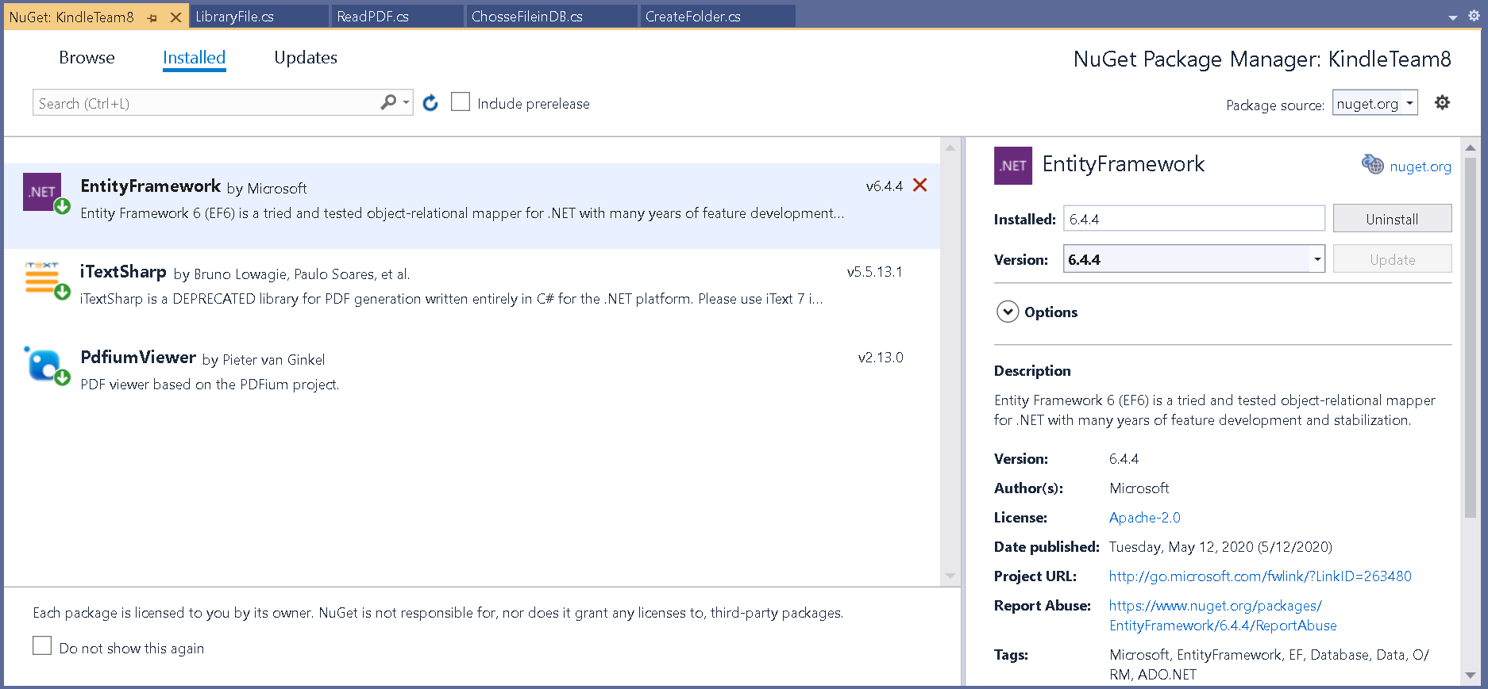

Hình 1. Entity Framework

## Thiết kế lớp

### 2.1. Các lớp sử dụng trong chương trình

#### 2.1.1. Trong thư mục Controllers

Bảng 3. Các lớp trong thư mục Controllers

|  |  |  |  |
| --- | --- | --- | --- |
| **STT** | **Tên Lớp** | **Mục đích** | **SV thực hiện** |
| 1 | DBTestController | Tạo folder bắt đầu (Libarry) để hiển thị tên database (DBFolderManagement) trong sql server. | Hùng |
| 2 | FileController | Chứa các hàm chức năng thao tác với file như thêm, xóa , cập nhật và lấy file. | Hùng, Huy |
| 3 | FolderController | Chứa các hàm chức năng thao tác với folder và file như thêm, xóa, cập nhật và lấy folder; liên kết file trong folder. | Ngân, Huy |

#### 2.1.2. Trong thư mục Models

Sinh viên phụ trách: Hùng

Bảng 4. Các lớp trong thư mục Models

|  |  |  |
| --- | --- | --- |
| **STT** | **Tên Lớp** | **Mục đích** |
| 1 | DBFolderContest: DbContext | Để sử dụng Entity Framework để truy vấn cần xây dựng một model ánh xạ các thực thể (Folder, File) và quan hệ giữa chúng vào các bảng của cơ sở dữ liệu. Nhờ vào DbContext.  System.Data.Entity.DbContext: lớp tương tác giúp cập nhật dữ liệu khi thay đổi qua database, cụ thể hóa các kết quả truy vấn dưới dạng đối tượng thực thể. |
| 2 | ClassFolder | Xây dựng các thuộc tính cho bảng Folder trong database. |
| 3 | ClassFile | Xây dựng các thuộc tính cho bảng Files trong database. |

#### 2.1.3. Trong thư mục Views

Bảng 5. Các lớp trong thư mục Views

|  |  |  |  |
| --- | --- | --- | --- |
| **STT** | **Tên Lớp** | **Mục đích** | **SV thực hiện** |
| 1 | frmMDI:Form | Làm parent form chứa child CreateFolder và LibraryFile, thể hiện child ở dạng tab. | Ngân |
| 2 | CreateFolder | Tạo các folder chứa các file pdf. Thực hiện các phím chức năng: thêm, xóa, mở lên folder và file. | Huy |
| 3 | ChosseFileinDB | Hiển thị những file đã lưu trong database, để chọn file, thêm vào folder | Huy |
| 4 | LibraryFile | Tìm tất cả file pdf trong máy dựa theo đường dẫn ta chọn | Hùng |
| 5 | ReadPDF | Hiển thị nội dung pdf, chọn tập trước hoặc sau và ghi chú. | Huy |

### 2.2. Mô tả các phương thức trong một lớp

#### 2.2.1. Trong thư mục Controllers

Bảng 6. Các phương thức trong lớp DBTestController

|  |  |  |  |  |
| --- | --- | --- | --- | --- |
| **STT** | **Tên phương thức** | **Mục đích** | **Tên file, thứ tự dòng khai báo** | **SV thực hiện** |
| 1 | public static void initializeDB() | Khởi tạo database tên DBFolderManagement trong localhost\SQLEXPRESS nếu thành công xuất hiện hộp thoại thông báo “Finish” | Controllers/DBTestController.cs  (13) | Hùng |

Bảng 7. Các phương thức trong lớp FileController

|  |  |  |  |  |
| --- | --- | --- | --- | --- |
| **STT** | **Tên phương thức** | **Mục đích** | **Tên file, thứ tự dòng khai báo** | **SV thực hiện** |
| 1 | public static int getIDfromDB() | Lấy ID của file | Controllers/FileController.cs  (15) | Huy |
| 2 | public static bool AddFile(ClassFile file) | Thêm file vào bảng Files trong database | Controllers/FileController.cs  (40) | Hùng |
| 3 | public static bool UpdateFile(ClassFile filename) | Cập nhập file vào database | Controllers/FileController.cs  (57) | Ngân |
| 4 | public static bool getContain(ClassFile file) | Kiểm tra file có trong database không | Controllers/FileController.cs  (67) | Huy |
| 5 | public static bool DeleteFile(int ID) | Xóa file dựa theo ID | Controllers/FileController.cs  (83) | Ngân, Huy |
| 6 | public static ClassFile getFile(int ID) | Lấy file dựa theo ID | Controllers/FileController.cs  (107) | Hùng, Huy |
| 7 | public static ClassFile getFile(string name) | Lấy file dựa theo tên của nó | Controllers/FileController.cs  (121) | Huy |
| 8 | public static List<ClassFile> getListFiles() | Lấy toàn bộ file từ database hiện lên listview | Controllers/FileController.cs  (135) | Hùng |

Bảng 8. Các phương thức trong lớp FolderController

|  |  |  |  |  |
| --- | --- | --- | --- | --- |
| **STT** | **Tên phương thức** | **Mục đích** | **Tên file, thứ tự dòng khai báo** | **SV thực hiện** |
| 1 | public static bool AddFolder(ClassFolder folder) | Thêm 1 folder vào database | Controllers/FolderController.cs  (14) | Ngân |
| 2 | public static List<ClassFile> getListFile(string namefolder) | Lấy listfile của folder trong database dựa vào tên folder | Controllers/FolderController.cs  (34) | Huy |
| 3 | public static bool UpdateFolder(ClassFolder folder) | Cập nhật lại folder đang chọn | Controllers/FolderController.cs  (81) | Ngân |
| 4 | public static bool DeleteFolder(ClassFolder folder) | Xóa 1 folder trong database | Controllers/FolderController.cs  (102) | Ngân |
| 5 | public static bool DeleteFile(string namefolder, int ID) | Xóa file trong folder trên database | Controllers/FolderController.cs  (126) | Huy |
| 6 | public static ClassFolder getFolder(string namefolder) | Lấy folder với tên folder | Controllers/FolderController.cs  (150) | Huy |
| 7 | public static bool AddFile(ClassFolder folder, ClassFile file) | Thêm file vào folder | Controllers/FolderController.cs  (171) | Hùng, Huy |
| 8 | public static bool Containfif(ClassFile file) | Kiểm tra xem có file nào được lưu trong folder hay không | Controllers/FolderController.cs  (50) | Huy |
| 9 | public static List<ClassFolder> GetAllFolder() | Lấy tất cả folder từ database | Controllers/FolderController.cs  (182) | Hùng |

#### 2.2.2. Trong thư mục Models

Bảng 9. Các phương thức trong lớp DBFolderContest

|  |  |  |  |  |
| --- | --- | --- | --- | --- |
| **STT** | **Tên phương thức** | **Mục đích** | **Tên file, thứ tự dòng khai báo** | **SV thực hiện** |
| 1 | public DBFolderContext() : base("name=DBEntityFolder") | Kế thừa database (lấy dữ liệu) từ sql server. Tạo cơ sở để 2 phương thức FolderController và FileControllder xây dựng các hàm chức năng. | Models/DBFolderContest.cs  (12) | Hùng |
| 2 | public DbSet<ClassFile> tbFiles { get; set; } | Tạo bảng Files danh sách các file (thuộc ClassFile) | Models/DBFolderContest.cs  (17) | Hùng |
| 3 | public DbSet<ClassFolder> tbFolders { get; set; } | tạo bảng Folder danh sách các folder(thuộc ClassFolder) | Models/DBFolderContest.cs  (18) | Hùng |

Lớp khởi tạo các thuộc tính cho bảng Folder trong database. Đồng thời tạo khóa ngoại ( listfile ) để liên kết với bảng Files.

Bảng 10. Các phương thức trong lớp ClassFolder

|  |  |  |  |  |
| --- | --- | --- | --- | --- |
| **STT** | **Tên phương thức** | **Mục đích** | **Tên file, thứ tự dòng khai báo** | **SV thực hiện** |
| 1 | public string namefolder { get; set; } | Tạo thuộc tính namefolder trong tbFolders | Models/ClassFolder.cs  (17) | Huy |
| 2 | public ICollection<ClassFile> listfile { get; set; } | danh sách các file thuộc folder. | Models/ClassFolder.cs  (18) | Hùng |
| 3 | public ClassFolder() | Khởi tạo đối tượng thuộc ClassFolder dạng Hashset | Models/ClassFolder.cs  (19) | Hùng |
| 4 | public override string ToString() | Hiển thị tên file khi gọi ClassFolder | Models/ClassFolder.cs  (23) | Hùng |

Bảng 11. Các phương thức trong lớp ClassFile

|  |  |  |  |  |
| --- | --- | --- | --- | --- |
| **STT** | **Tên phương thức** | **Mục đích** | **Tên file, thứ tự dòng khai báo** | **SV thực hiện** |
| 1 | public int ID { get; set; } | Thuộc tính ID cho file, phân biệt các file với nhau | Models/ClassFile.cs  (16) | Huy |
| 2 | public string namefile { get; set; } | Thuộc tính namefile cho file, tên file | Models/ClassFile.cs  (17) | Huy |
| 3 | public string path { get; set; } | Thuộc tính path cho file, đường dẫn trong thư mục máy tính | Models/ClassFile.cs  (18) | Huy |
| 4 | public string size { get; set; } | Thuộc tính path cho file, kích thước file, ( đơn vị KB) | Models/ClassFile.cs  (19) | Huy |
| 5 | public string note { get; set; } | Thuộc tính path cho file, ghi chú từng file | Models/ClassFile.cs  (20) | Huy |
| 6 | public int linkedfilein { get; set; } | Lưu đường dẫn file trước liên kết với file hiện tại. | Models/ClassFile.cs  (21) | Huy |
| 7 | public int linkedfileout { get; set; } | Lưu đường dẫn file sau liên kết với file hiện tại. | Models/ClassFile.cs  (22) | Huy |
| 8 | public virtual ICollection<ClassFolder> folder { get; set; } | Danh sách tên folder chứa file hiện tại. | Models/ClassFile.cs  (23) | Hùng |
| 9 | public ClassFile() | Khởi tạo đối tượng thuộc ClassFile dạng Hashset | Models/ClassFile.cs  (24) | Hùng |
| 10 | public override string ToString()  Intput: | Hiển thị tên file khi gọi ClassFile | Models/ClassFile.cs  (28) | Hùng |

#### 2.2.3. Trong thư mục Views

Sinh viên phụ trách: Ngân

Bảng 12. Các phương thức trong lớp frmMDI

|  |  |  |  |
| --- | --- | --- | --- |
| **STT** | **Tên phương thức** | **Mục đích** | **Tên file, thứ tự dòng khai báo** |
| 1 | private void frmMDI_MdiChildActivate(object sender, EventArgs e) | Khởi tạo giao diện multiple-document khi child form được kích hoạt hoặc đóng trong MDI form.[1] | Views**/**frmMDI.cs  (25) |
| 2 | private void ActiveMdiChild_FormClosed(object sender, FormClosedEventArgs e) | Đóng childform | Views**/**frmMDI.cs  (43) |
| 3 | private void tabMain_SelectedIndexChanged(object sender, EventArgs e) | Hiển thị lại form khi click vào tab tương ứng. | Views**/**frmMDI.cs  (48) |
| 4 | private void mFind_Click(object sender, EventArgs e) | Mở form LibraryFile | Views**/**frmMDI.cs  (56) |
| 5 | private void mCreateFolder_Click(object sender, EventArgs e) | Mở form ReadPDF | Views**/**frmMDI.cs  (70) |
| 6 | private void mViews_Click(object sender, EventArgs e) | Hiển thị box hướng dẫn sử dụng | Views**/**frmMDI.cs  (84) |
| 7 | private void mCreateDB_Click(object sender, EventArgs e) | Tạo database | Views**/**frmMDI.cs  (96) |

Bảng 13. Các phương thức trong lớp CreateFolder

|  |  |  |  |  |
| --- | --- | --- | --- | --- |
| **STT** | **Tên phương thức** | **Mục đích** | **Tên file, thứ tự dòng khai báo** | **SV thực hiện** |
| 1 | public CreateFolder() | Khởi tạo màn hình hiển thị | Views/CreateFolder.cs(21) | Huy |
| 2 | private void displayFolder() | Hiển thị folder lên từ database cho ListBox lstFolder | Views/CreateFolder.cs(31) | Hùng |
| 3 | private void displayFile(ClassFolder folder) | Hiển thị file của folder lên listview(lstFileName) | Views/CreateFolder.cs(41) | Huy |
| 4 | private void btnAddFolder_Click(object sender, EventArgs e) | Thêm Folder vào database | Views/CreateFolder.cs(54) | Huy |
| 5 | private void btnAddFile_Click(object sender, EventArgs e) | Thêm file | Views/CreateFolder.cs(70) | Huy |
| 6 | public void AddFileItem(ClassFolder folder, string filename) | Hàm thêm file lên database, thêm vào folder và hiển thị lên listview(lstFileName) | Views/CreateFolder.cs(111) | Hùng, Huy |
| 7 | private void lstFileName_DoubleClick(object sender, EventArgs e) | Nháy chuột 2 lần để mở file | Views/CreateFolder.cs(131) | Huy |
| 8 | private void lstFileName_Click(object sender, EventArgs e) | Chọn file trên listview | Views/CreateFolder.cs(141) | Huy, Ngân |
| 9 | private void btnDelete_Click(object sender, EventArgs e) | Xóa Folder trên database | Views/CreateFolder.cs(147) | Ngân, Huy |
| 10 | private void lstFolder_Click(object sender, EventArgs e) | Chọn folder, và hiển thị tất cả các file của folder trên listview(lstFileName) | Views/CreateFolder.cs(168) | Huy |
| 11 | private void txtSearchFile_TextChanged(object sender, EventArgs e) | Tìm file trên Folder bằng từ khóa | Views/CreateFolder.cs(182) | Huy |
| 12 | private void btnDeleteFile_Click(object sender, EventArgs e) | Xóa file trên database nếu file có duy nhất ở 1 folder hoặc xóa file trên 1 folder nếu file có trong nhiều folder | Views/CreateFolder.cs(198) | Huy |
| 13 | private void btnAddFileDB_Click(object sender, EventArgs e) | Mở cửa sổ thêm file | Views/CreateFolder.cs(223) | Huy |

Bảng 14. Các phương thức trong lớp LibraryFile

|  |  |  |  |  |
| --- | --- | --- | --- | --- |
| **STT** | **Tên phương thức** | **Mục đích** | **Tên file, thứ tự dòng khai báo** | **SV thực hiện** |
| 1 | public LibraryFile() | Khởi tạo form LibraryFile đồng thời khởi tạo backgroundworker để xử lý việc lấy file và điều khiển các control khác | Views/LibraryFile.cs(22) | Hùng |
| 2 | private void BackgroundWorker_DoWork(object sender, DoWorkEventArgs e) | Cài đặt progress cho progressBar dựa vào số file quét được | Views/LibraryFile.cs(53) | Hùng |
| 3 | private void BackgroundWorker_ProgressChanged(object sender, ProgressChangedEventArgs e) | Hiển thị phần trăm số lượng file tìm được khi đang xử lý | Views/LibraryFile.cs(44) | Hùng |
| 4 | private void BackgroundWorker_RunWorkerCompleted(object sender, RunWorkerCompletedEventArgs e) | Cài đặt nội dung hiển thị cho label trạng thái | Views/LibraryFile.cs(34) | Hùng |
| 5 | public void AddToListView(string filename) | Đưa thông tin tìm được của file trong folder lần lượt vào listview | Views/LibraryFile.cs(73) | Hùng |
| 6 | public void ScanDirectory(string directory, string searchpatten) | Quét đường dẫn của file trong folder được chọn | Views/LibraryFile.cs(109) | Hùng |
| 7 | private void btnFind_Click(object sender, EventArgs e) | Chọn folder cần tìm file và bắt đầu tìm, nếu hàm được gọi khi đang tìm thì sẽ trả về dừng tìm. | Views/LibraryFile.cs(135) | Hùng |
| 8 | private void lvwSearch_DoubleClick(object sender, EventArgs e) | Mở ra form ReadPDF khi double click vào tên file trong listview để đọc file đó | Views/LibraryFile.cs(155) | Hùng |

Bảng 15. Các phương thức trong lớp ReadPDF

|  |  |  |  |  |
| --- | --- | --- | --- | --- |
| **STT** | **Tên phương thức** | **Mục đích** | **Tên file, thứ tự dòng khai báo** | **SV thực hiện** |
| 1 | public ReadPDF(ClassFile files, ClassFolder folders) | nhận class đầu vào (file, folder) cho class ReadPDF | Views/ReadPDF.cs  (23) | Huy |
| 2 | private void Display() | Hiển thị note tương ứng khi mở file | Views/ReadPDF.cs  (32) | Huy |
| 3 | private void DetailsPDF_Click(object sender, EventArgs e) | Chi tiết về một file: tên, thời gian tạo, thời gian truy cập cuối, Chỉnh sửa lần cuối, kích thước | Views/ReadPDF.cs  (42) | Ngân |
| 4 | private void ExitPDF_Click(object sender, EventArgs e) | đóng form ReadPDF | Views/ReadPDF.cs  (50) | Ngân |
| 5 | private void mSaveNote_Click(object sender, EventArgs e) | Cập nhật ghi chú vào database | Views/ReadPDF.cs  (56) | Huy |
| 6 | private void mFixNote_Click(object sender, EventArgs e) | Cho phép gõ và thay đổi ghi chú | Views/ReadPDF.cs  (64) | Huy |
| 7 | private void txtNote_TextChanged(object sender, EventArgs e) | Khi ghi chú thay đổi, cho phép nhấn lưu note | Views/ReadPDF.cs  (70) | Huy |
| 8 | private void ReadPDF_Load(object sender, EventArgs e) | Đưa ra lựa chọn mở file pdf. | Views/ReadPDF.cs  (75) | Huy  Ngân |
| 9 | private void mAfter_Click(object sender, EventArgs e) | Thêm liên kết file cho file mở hiện tại. (Hiển thị tiếp theo file hiện tại) | Views/ReadPDF.cs  (89) | Huy |
| 10 | private void mBefore_Click(object sender, EventArgs e) | Thêm liên kết file cho file mở hiện tại. (Hiển thị trước file hiện tại) | Views/ReadPDF.cs  (110) | Huy |

Bảng 16. Các phương thức trong lớp ChosseFileinDB

|  |  |  |  |  |
| --- | --- | --- | --- | --- |
| **STT** | **Tên phương thức** | **Mục đích** | **Tên file, thứ tự dòng khai báo** | **SV thực hiện** |
| 1 | private void displayFile() | Hiển thị tất cả các file trên database | Views/ChosseFileinDB.cs  (34) | Huy |
| 2 | private void lstFile_DoubleClick(object sender, EventArgs e) | Chọn file | Views/ChosseFileinDB.cs  (70) | Huy |
| 3 | private void txtSearch_TextChanged(object sender, EventArgs e) | Tìm kiếm file bằng từ khóa | Views/ChosseFileinDB.cs  (99) | Huy |

## Thiết kế cơ sở dữ liệu

- Một folder có thể có nhiều files và ngược lại, một file có thể thuộc nhiều folders.

Lưu ý: các files giống nhau nhưng phân biệt nhau bởi ID khi nằm trong nhiều folder.

X: khóa chính

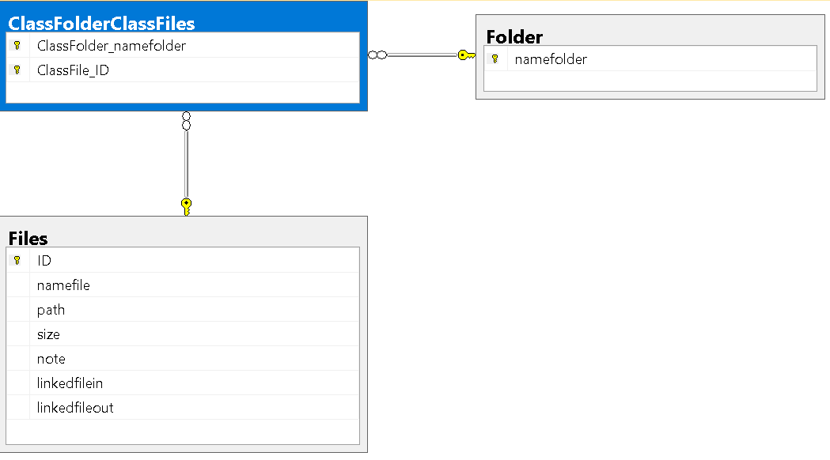

Hình 2. Mô hình diagram

**Table:**

Bảng 17. Các bảng (table) trong cơ sở dữ liệu

|  |  |  |
| --- | --- | --- |
| STT | Tên bảng | Mục đích |
| 1 | Folder | Tạo thư mục chứa các file pdf |
| 2 | Files | Lưu các thông tin về file pdf |
| 3 | ClassFolderClassFiles | Danh sách files thuộc từng folder |

**Mô tả field:**

Bảng 18. Mô tả các field trong table Folder

|  |  |  |  |
| --- | --- | --- | --- |
| STT | Tên trường | Kiểu dữ liệu | Mục đích |
| 1 | namefolder | nvarchar | Tên folder để phân biệt các folder khác nhau |

Bảng 19. Mô tả các field trong table Files

|  |  |  |  |
| --- | --- | --- | --- |
| **STT** | **Tên trường** | **Kiểu dữ liệu** | **Mục đích** |
| 1 | ID | Int | Mã mỗi file để phân biệt riêng biệt giữa chúng |
| 2 | namefile | nvarchar | Tên mỗi file |
| 3 | path | ntext | Đường dẫn của file trong thư mục máy tính |
| 4 | size | ntext | Kích thước file |
| 5 | note | ntext | Ghi chú của người dùng trên từng file |
| 6 | linkedfilein | int | ID của file liên kết trước file |
| 7 | linkedfileout | int | ID của file liên kết sau file |

Bảng 20. Mô tả các field trong table ClassFolderClassFiles

|  |  |  |  |
| --- | --- | --- | --- |
| **STT** | **Tên trường** | **Kiểu dữ liệu** | **Mục đích** |
| 1 | ClassFolder_namefolder | nvarchar | Mã mỗi file để phân biệt riêng biệt giữa chúng |
| 2 | ClassFiles_ID | Int | Thuộc tính tham chiếu từ field ID (Files table)  Phân biệt các files pdf |

## Thiết kế giao diện

### 4.1. Màn hình chính

Để thực hiện mở form con (LibraryFiles, CreateFolder) thông qua các phím chức năng.

Các form con thể hiện ở dạng tab, mỗi form chỉ hiển thị 1 tab.

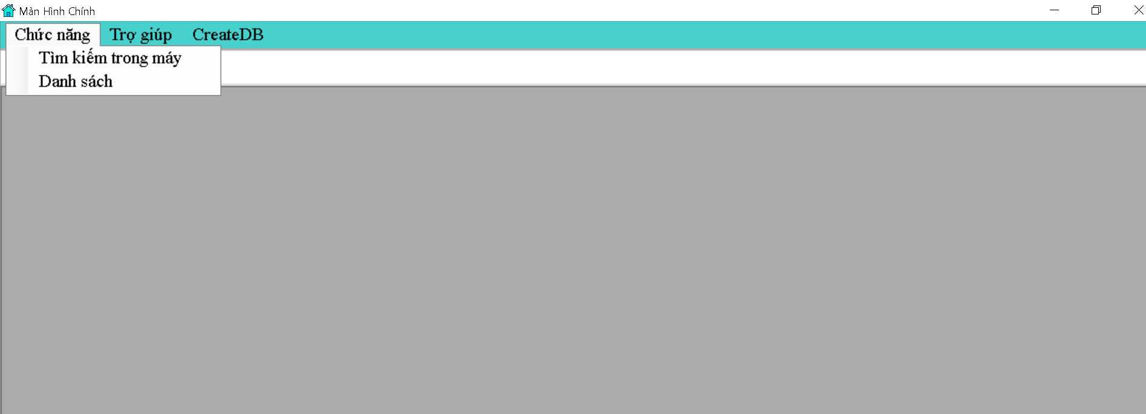

Hình 3. Màn hình khởi động khi mở chương trình

Chức năng:

* Tìm kiếm trong máy: mở form LibraryFiles.
* Danh sách: mở form CreateFolder (tạo danh sách folder quản lý file).

Trợ giúp: hiển thị chức năng chương trình.

CreateDB: khởi tạo cơ sở dữ liệu (chỉ thực hiện khi chưa có).

### 4.2. Tìm kiếm

Chức năng: tìm kiếm các file pdf trong máy.

Khi nhấn “Tìm kiếm trong máy” sẽ hiển thị.

Khi nhấn  mở folder chứa file pdf muốn mở.

Thanh trạng thái (progressbar) biểu diễn phần trăm tìm thấy các file pdf có trong folder được mở.

Label “Trạng thái” sẽ liên tục hiển thị các đường dẫn file được tìm thấy. Khi progressbar đạt 100% sẽ ngừng.

lvwSearch (ListView) hiển thị các file được tìm thấy. Khi double click tên File sẽ mở file.

Lưu ý: Nếu muốn ngưng quá trình tìm kiếm thì nhấn  lần nữa sẽ ngưng tìm.

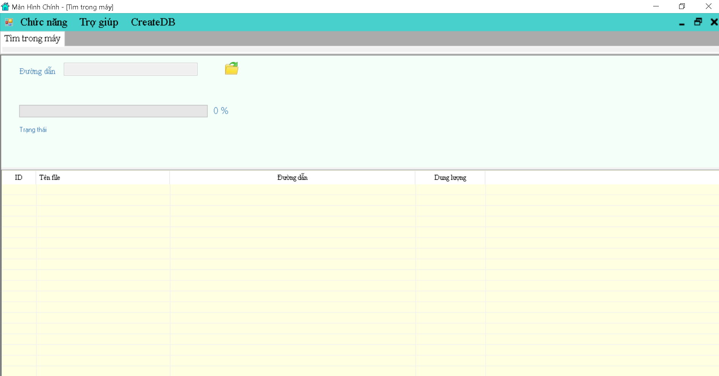

Hình 4. Form Library

### 4.3. Danh sách

Chức năng: tạo folder quản lý file.

Khi nhấn “Danh sách” sẽ hiển thị.

lstFileName (ListView) hiển thị các file được tìm thấy. Khi double click tên File sẽ mở file.

Lưu ý: muốn thêm file vào folder phải click vào tên folder trước.

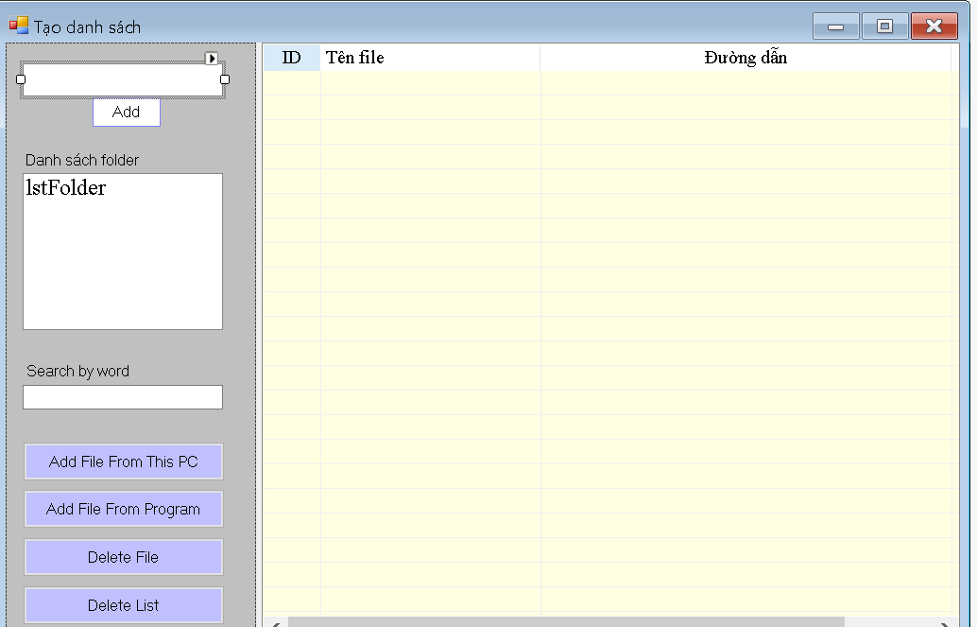

Hình 5. Form CreateFolder

Add: thêm folder có tên ở textbox phía trên vào danh sách folder.

Search by word: tìm file trong danh sách file đang hiển thị dựa vào tên file.

Add File From This PC: thêm file có sẵn trong máy vào folder.

Add File From Program: thêm file có sẵn trong database vào folder.

Delete File: xóa file ra khỏi folder bằng cách chọn tên file trong listview.

Delete List: xóa folder được chọn.

### 4.4. Đọc file

Hiển thị nội dung file pdf, điền ghi chú, tạo file liên kết.

Được mở khi người dùng double click vào tên file trong listview.

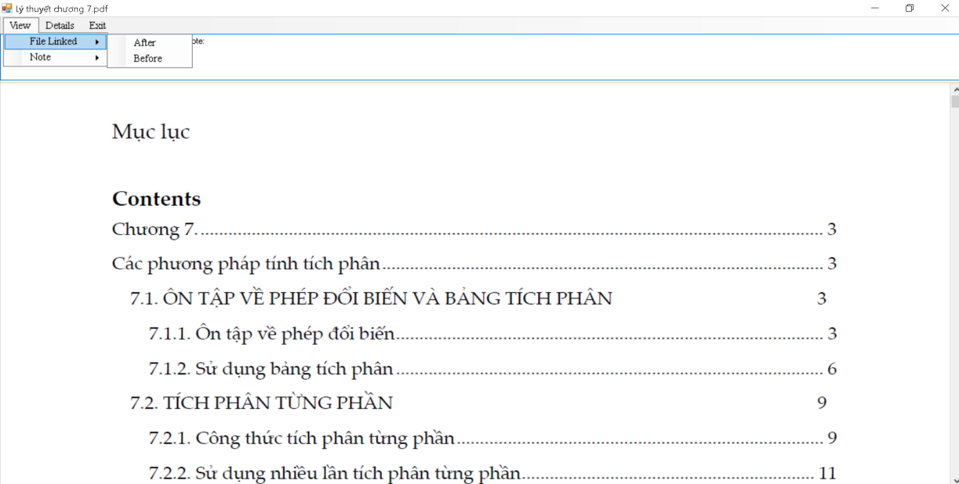

Hình 6. Form ReadPDF

* View:
  + File Linked:
    - After: Thêm file liên kết phía trước file đang mở hiện tại. Lần đầu khi chưa tạo sẽ yêu cầu chọn file trong danh sách database. Nếu liên kết đã tạo, sẽ hiển thị nội dung file liên kết đó.
    - Before: Thêm file liên kết phía sau file đang mở hiện tại. Lần đầu khi chưa tạo sẽ yêu cầu chọn file trong danh sách database. Nếu liên kết đã tạo, sẽ hiển thị nội dung file liên kết đó.
  + Note: Muốn viết ghi chú chọn chức năng “ Tạo hoặc sửa Note” để textbox cho phép chỉnh sửa. Viết ghi chú vào khung trắng textbox. Sau đó bấm “Lưu Note” để lưu nội dung vừa điền.
* Details: hiển thị chi tiết file.
* Exit: đóng file pdf đang mở.

# Chương 4: Cài đặt và kiểm thử

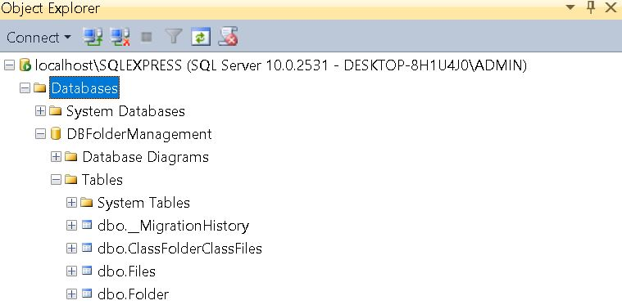

Hình 7. Tạo database trong sql server

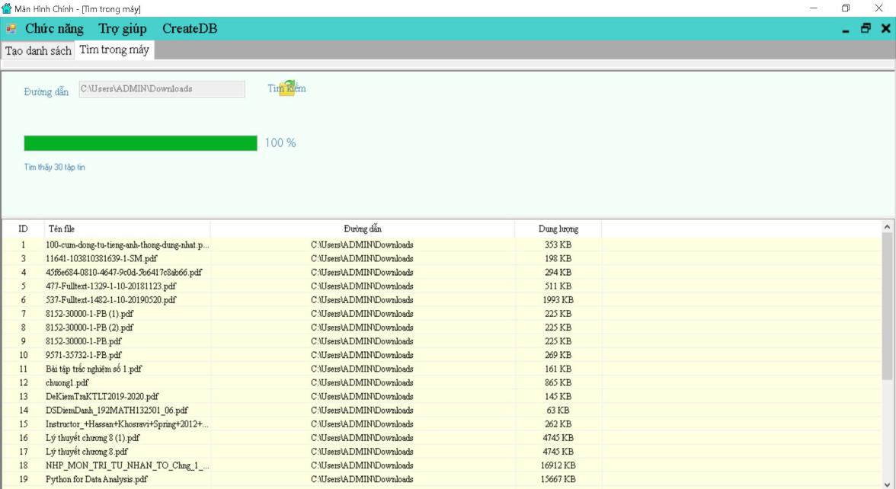

Hình 8. Tìm file trong máy

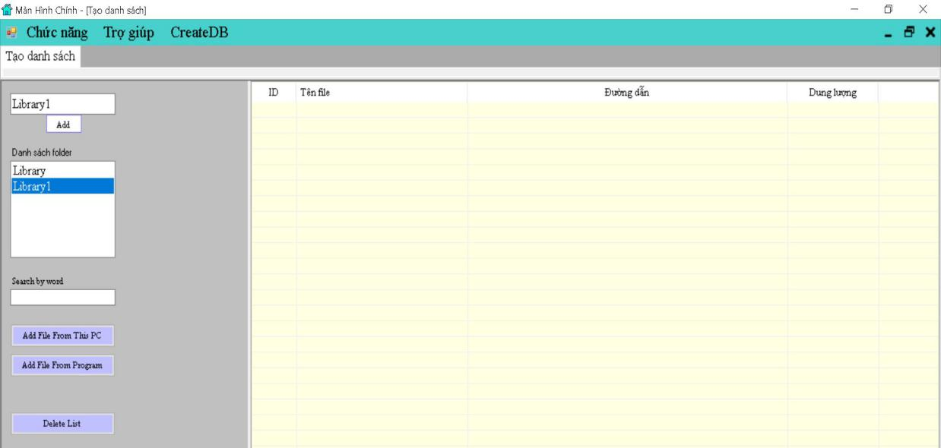

Hình 9. Thêm folder Library1

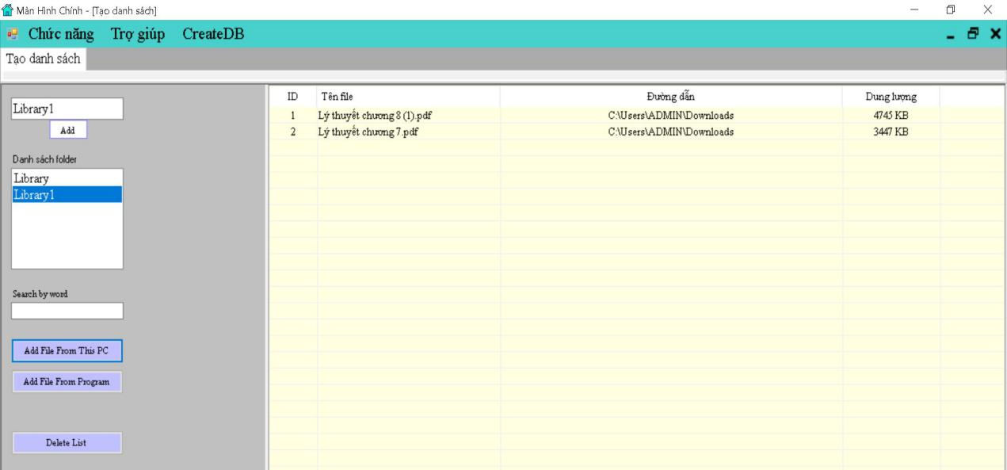

Hình 10. Thêm 2 file pdf vào Library1

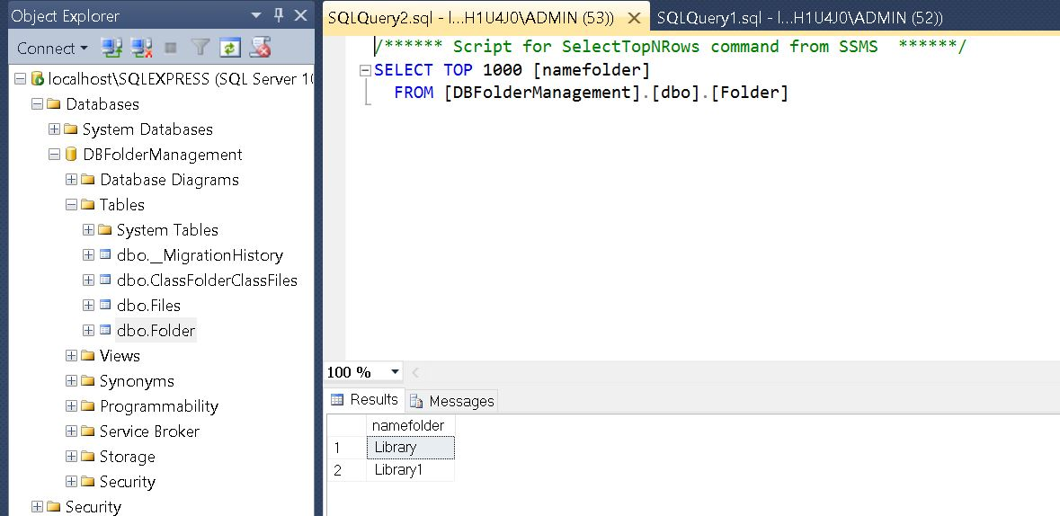

Hình 11. Cập nhật listfolder vào database

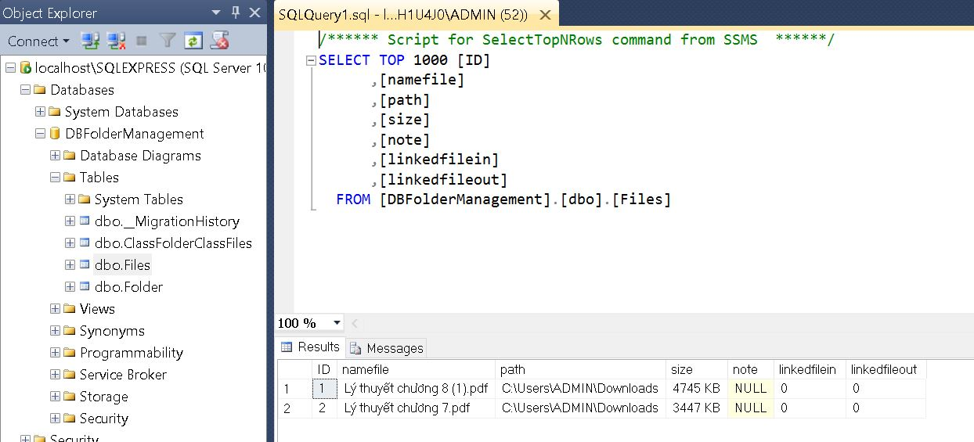

Hình 12. Cập nhật listfile vào databse

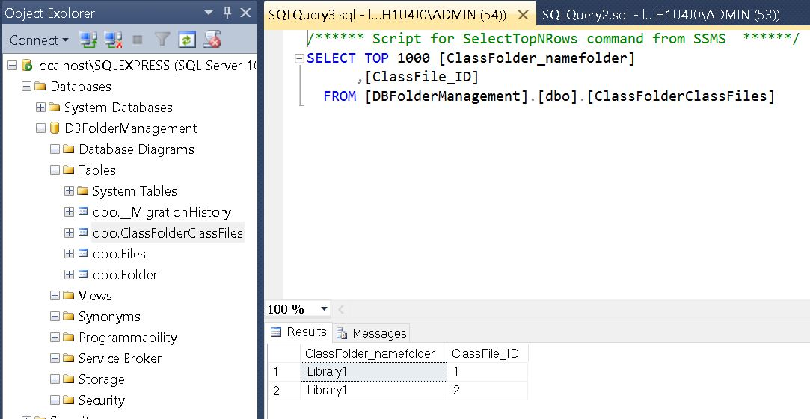

Hình 13. Liên kết giữa file và folder

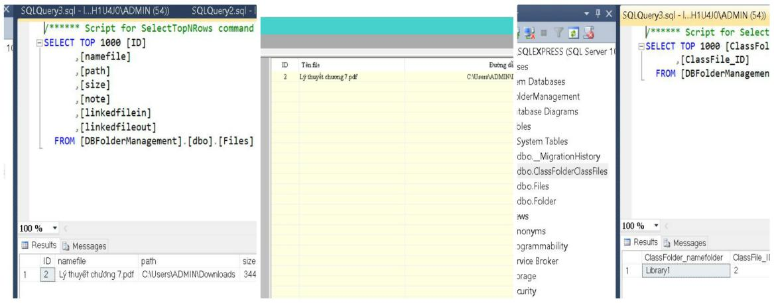

Hình 14. Xóa file “Lý thuyết chương 8(1)”

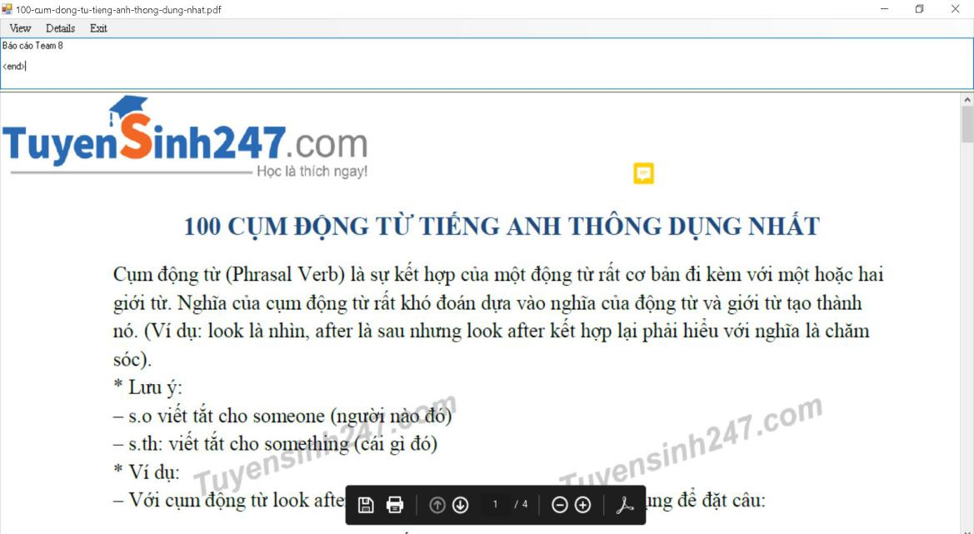

Hình 15. Đọc, tạo ghi chú, tạo liên kết file

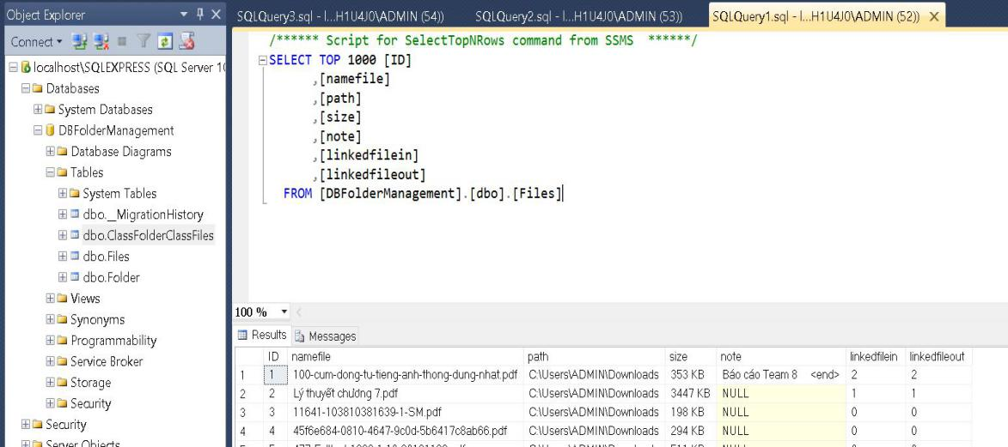

Hình 16. Lưu thay đổi (ghi chú, file liên kết) sang database

# Chương 5: Kết luận và hướng phát triển

## Kết luận

Vận dụng tốt kiến thức môn học, các hàm thao tác cơ sử dữ liệu.

Phần mềm đáp ứng được 2 yêu cầu cơ bản là tạo ghi chú và file liên kết.

Kích thước nhẹ khoảng 60MB.

Giao diện đơn giản, các phím thao tác rườm rà cần sử dụng nhiều lần để quen dần.

## Hướng phát triển

Bện cạnh đó, nhóm còn thiếu sót về chương trình:

* Thêm được nhiều file cùng lúc vào folder.
* Thêm các phím tắt, hạn chế nhiều nút trên màn hình.
* Đổi file liên kết.
* Thêm trường mã folder.

# Tài liệu tham khảo

[1]. Form.MdiChildActivate Event

[https://docs.microsoft.com/enus/dotnet/api/system.windows.forms.form.mdichildactivate?view=netcore-3.1](https://docs.microsoft.com/en-us/dotnet/api/system.windows.forms.form.mdichildactivate?view=netcore-3.1)

[2]. Entity Framework 6 - (23/10/2016)

<https://docs.microsoft.com/vi-vn/ef/ef6/>